Утверждаю:
Начальник отдела образования
____________ Васильева А.Ю.

ПОЛОЖЕНИЕ
о проведении муниципального этапа Всероссийского конкурса юных кинематографистов «Десятая муза», посвящённого памяти Серея Васильевича Чернышёва

1. Общие положения
1.1. Настоящее Положение определяет общий порядок организации проведения муниципального этапа Всероссийского конкурса юных кинематографистов «Десятая муза», посвящённого памяти Сергея Васильевича Чернышёва (далее – Конкурс).
1.2. Конкурс проводится на основании Положения о Всероссийском конкурсе юных кинематографистов «Десятая муза», посвящённом памяти Сергея Васильевича Чернышёва.
1.3. Организаторы конкурса – управление образования и науки Липецкой области, Государственное бюджетное учреждение дополнительного образования «Центр дополнительного образования Липецкой области», МБУ ДО ЦРТДЮ г.Грязи (далее – Центр).

2. Цель и задачи Конкурса
2.1. Конкурс проводится с целью развития детского кинотворчества, повышения художественного уровня детских любительских фильмов, расширения диапазона диалога сверстников, приобщения юных кинолюбителей к лучшим образцам отечественной культуры и искусства.
2.2. Основными задачами Конкурса являются:
- создание среды творческого общения детских киностудий, любительских объединений;
- выявление и поддержка талантливых учащихся;
- воспитание высокого художественного вкуса учащихся средствами киноискусства, создание художественных образов средствами кино;
- поиск новых форм и жанров в детском экранном искусстве;
- привлечение внимания широкой общественности к лучшим образцам детского любительского кино.

3. Участники Конкурса
3.1. Участниками Конкурса являются обучающиеся общеобразовательных организаций, организаций дополнительного образования.
3.2. Конкурс проводится в двух возрастных категориях:
− 07 – 13 лет;
− 14 – 18 лет.
3.3. Допускается индивидуальное и коллективное участие в соответствии с требованиями Конкурса. При коллективном участии в Конкурсе возрастная категория определяется по возрасту самого старшего участника.

4. Условия проведения Конкурса

4.1. Конкурс проводится :
с 01 ноября 2019 года по 09 января 2020 года;

4.2. На областной этап Конкурса направляются работы, занявшие I, II, III места на муниципальном этапе.
4.3. Конкурс проводится по следующим номинациям:
- «Документальный экран»;
- «Научное кино»;
- «Игровое кино»;
- «Анимационное искусство»;
- Специальная номинация «И это всё о нём…», посвящённая памяти С.В. Чернышёва.
4.4. Требования к конкурсным работам.
Работы, конкурсные документы (заявка на участие (Приложение 1), согласие на обработку персональных данных (Приложение 2) представляются в бумажном виде и на электронных носителях (СD, DVD, формат файла МР4), хронометраж одной работы, представленной на Конкурс, – не более 20 минут.
К участию в Конкурсе допускаются фильмы любого жанра и творческого решения, отвечающие целям и задачам Конкурса. От каждого объединения кинолюбителей принимаются не более 4-х фильмов (1 фильм – 1 номинация) от каждой возрастной группы. В представленном конкурсном фильме должны отсутствовать: сцены и сюжеты, оскорбляющие чувства верующих разных религий и конфессий; сцены жестокости и насилия; сюжеты и кадры, рекламирующие и пропагандирующие суицид, наркотики, алкоголь, курение и другие человеческие пороки.
4.4.1. В номинации «Документальный экран» могут быть представлены работы в виде:
- фильма-кинохроники (репортаж с яркого события, мероприятия, праздника, свидетельствующий о факте и значимости его проведения);
- фильма – беседы (материал об интересном собеседнике, ярких событиях его жизни и деятельности);
- фильма-монолога (материал из серии «расскажи сам о себе»);
- фильма-интервью (материал о людях, интересных событиях, значимых для окружающих);
- фильма-обозрения (короткая информация о жизни страны, внутренних и международных политических и других событиях);
- фильма-биографии (материал о жизни выдающихся людей);
- фильма на социальную тему (о вреде пагубных привычек, защите животных, охране природы, помощи людям с ограниченными возможностями здоровья и пр.);
- агитационного фильма (короткометражный фильм публицистического характера, используемый в целях агитации).
4.4.2. В номинации «Научное кино» могут быть представлены работы в виде:
- научно-популярного фильма (материал, в котором в общедоступной форме рассказывается об основах различных наук и популяризируются достижения во всех областях знаний);
- учебного фильма (материал, предназначенный для использования в учебном процессе);
- научно-исследовательского фильма (конкурсант представляет исследование в различных областях науки, которые подкрепляются научными знаниями и доказательствами);
- научно-производственного фильма (материал, пропагандирующий новую технику, прогрессивные методы труда в народном хозяйстве и рассказывающий о людях разных профессий, мотивирующий учащихся на приобретение социально-значимых профессий).
4.4.3. В номинации «Игровое кино» могут быть представлены работы в виде:
- исторического фильма (конкурсант в игровой форме воссоздаёт исторические события, которые основаны на изображении реальных событий, реальных персонажей исторического прошлого);
- музыкального кино или видеоклипа (материал, в котором музыка играет главенствующую роль или фильм-музыкальный видеоклип);
- жанра «Сказка» (материал, выполненный в жанре сказки, сюжет которого наполнен добром, умением выручать человека из беды, прийти на помощь и пр.);
- жанра «Приключения» (материал, направленный на смекалку персонажей, умение перехитрить, обмануть злодея, найти оригинальный выход героев выпутаться из сложных ситуаций);
- жанра «Притча» (материал, выполненный в жанре притчи, сюжет которого направлен на возвращение героя на круги своя).
4.4.4. Номинация «Анимационное искусство» может быть представлена в жанрах:
- объёмная анимация;
- живописная анимация;  компьютерная анимация;
- пластилиновая анимация.
4.4.5. Специальная номинация «И это все о нем…» посвящена памяти С.В. Чернышёва. Сергей Владимирович Чернышёв – заслуженный деятель искусства России, Вице-президент ассоциации историкопатриотического и военного кино России, Член Правления гильдии кинооператоров России. С 1999 года С.В. Чернышёв являлся бессменным председателем жюри Конкурса, активно поддерживал детское кинотворчество и проводил большую организаторскую работу среди детей и молодёжи.
4.5. Критерии оценки конкурсных работ:
- соответствие творческой работы номинации;
- соответствие морально-этическим нормам;
- оригинальность идеи сценария, проработка характеров и сценарных ходов;
- воплощение авторского замысла и целостность восприятия произведения;
- операторское воплощение замысла режиссёра, органичность композиционного, светового решения построения кадра;
- достоверность раскрытия образа, эмоциональное восприятие;
- оригинальность и оправданность использования технических средств и спецэффектов при раскрытии авторского замысла;  законченность сюжета.
4.6. На Конкурс не принимаются работы в случаях, если:
- содержание конкурсных работ не соответствует требованиям Положения Конкурса;
- представленная работа получала одно из призовых мест на других конкурсах регионального, Всероссийского и Международного уровней, проведенных в предыдущих годах;
- конкурсная работа снята более двух лет назад.
Ответственность за соблюдение авторских прав конкурсной работы несёт участник, представивший работу на Конкурс.
4.7. Материалы, поданные на Конкурс, не возвращаются и не рецензируются.

5. Награждение участников Конкурса
5.1. Участники муниципального и регионального этапа Конкурса, занявшие I, II, III места, награждаются дипломами.
5.2. Работы победителей регионального этапа Конкурса направляются на федеральный (заочный) этап Всероссийского конкурса юных кинематографистов «Десятая муза», посвящённого памяти Сергея Васильевича Чернышёва.

7. Особые положения Конкурса
7.1. Участники Конкурса представляют МБУ ДО ЦРТДЮ г.Грязи и ГБУ ДО «Центр дополнительного образования Липецкой области» право:
- на публичное использование работ, фото и видеоматериалов предоставленных на Конкурс и их демонстрацию в информационных, презентационных и прочих целях;
- обработку своих персональных данных (Приложение 2).
7.2. Участие в Конкурсе означает полное согласие и принятие правил данного Положения.

8. Контактная информация
По всем вопросам организации и проведения Конкурса обращаться в Оргкомитет по адресу: г. Грязи, ул. Красная площадь, д. 35.
Телефон: 2 - 45-02 Куликова Т.Е.
Приложение 1

Заявка на участие в региональном этапе Всероссийского конкурса юных кинематографистов «Десятая муза», посвящённого памяти Серея Васильевича Чернышёва

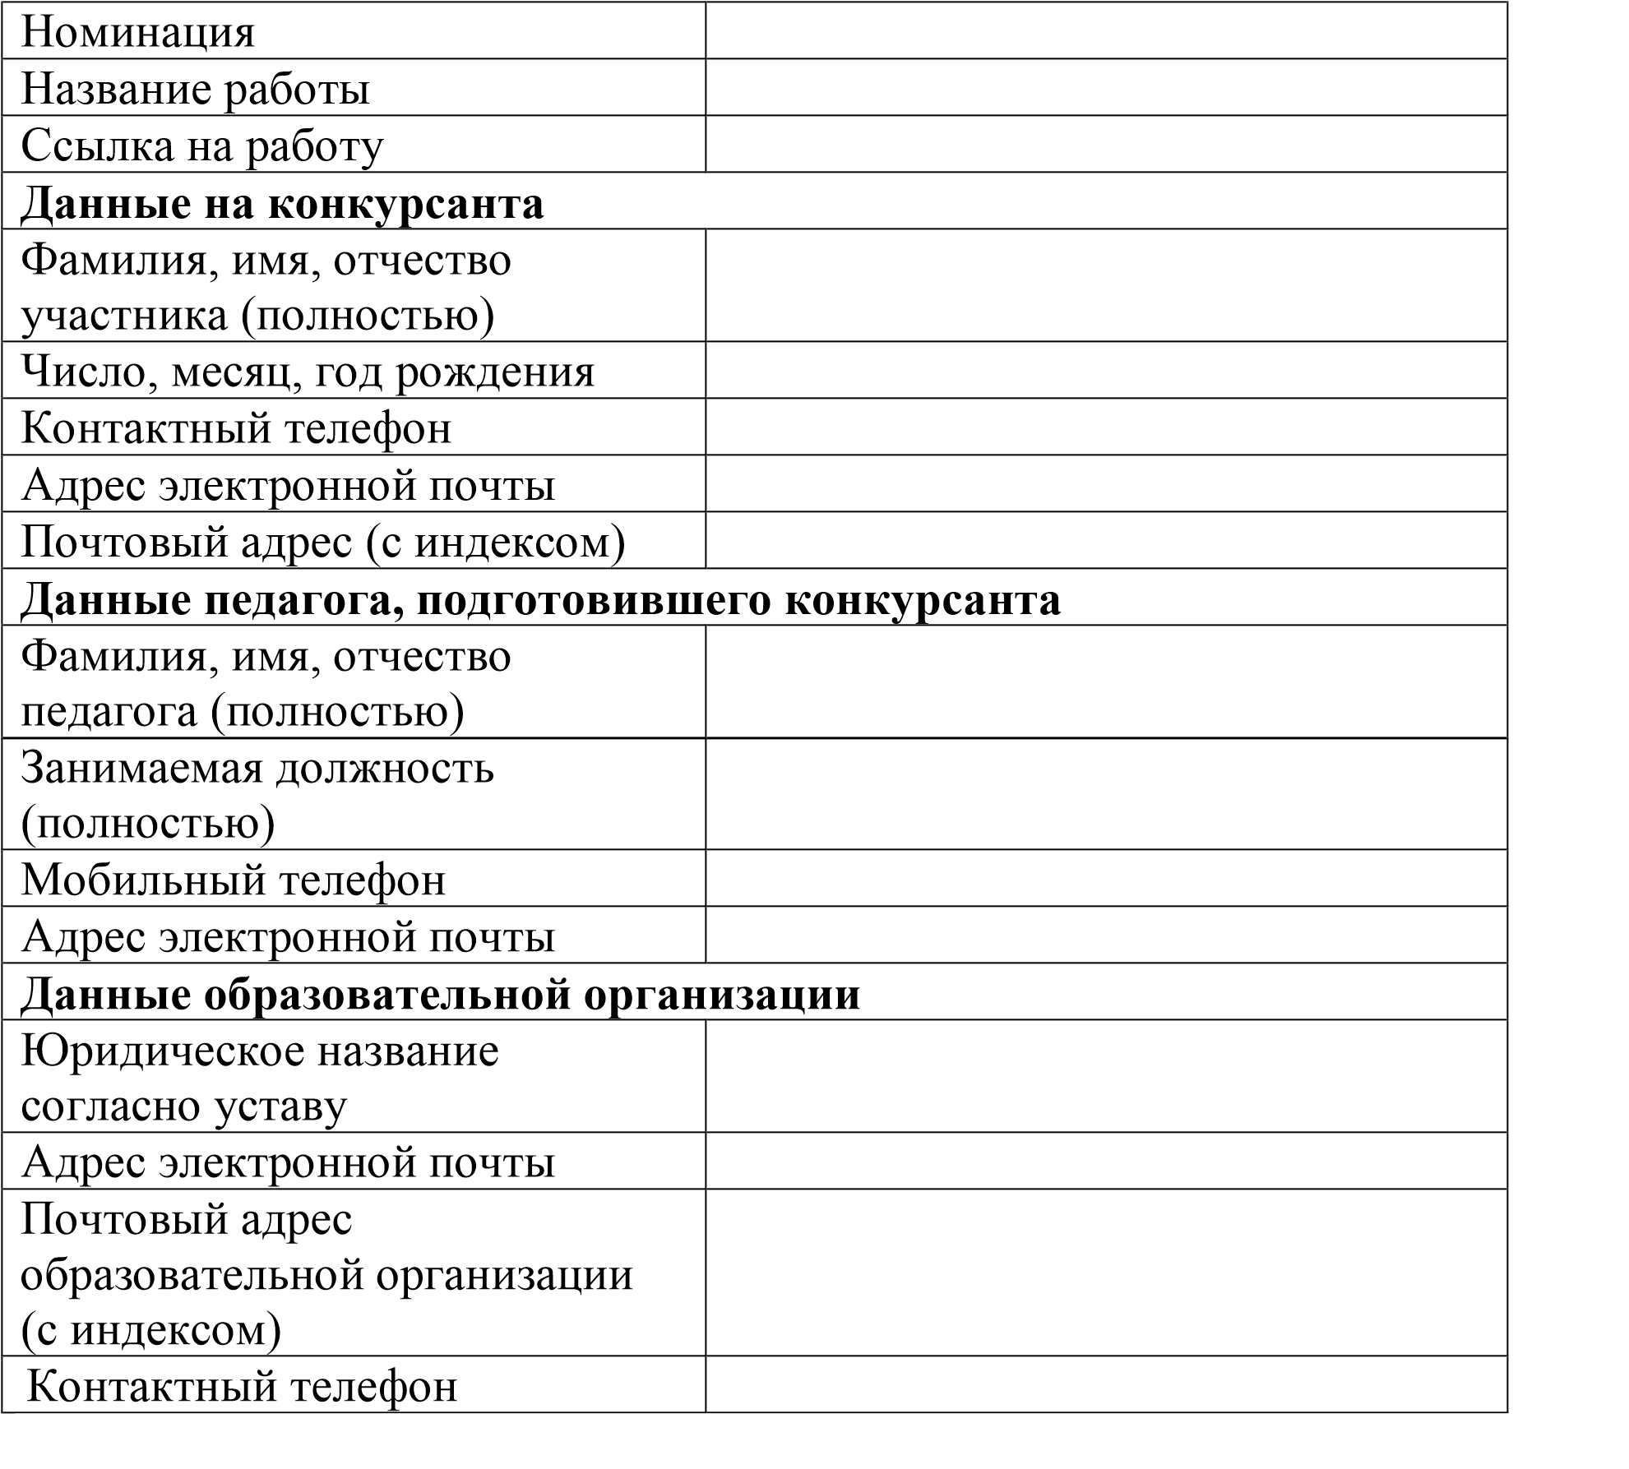

Руководитель образовательной организации ___________________
(подпись)

ПЕЧАТЬ

Приложение 2
Согласие учащегося - участника
регионального этапа Всероссийского конкурса юных кинематографистов
«Десятая муза», посвящённого памяти Серея Ва сильевича Чернышёва на обработку персональных данных

Я, _____________________________________________________________________________,
ФИО (законного представителя) полностью
проживающий по адресу _______________________________________________________________ ____________________________________________________________________________________, паспорт серия _________ номер__________, выдан: ________________________________________ ____________________________________________________________________________________, настоящим подтверждаю
- свое согласие на предоставление и обработку персональных моих данных оператору списка победителей и призеров регионального этапа Всероссийского конкурса юных кинематографистов «Десятая муза», посвящённого памяти Сергея Васильевича Чернышёва Государственному бюджетному учреждению дополнительного образования «Центр дополнительного образования Липецкой области»;
- ознакомление с Положением о проведении регионального этапа Всероссийского конкурса юных кинематографистов «Десятая муза», посвящённого памяти Сергея Васильевича Чернышёва, утверждённым приказом Государственного бюджетного учреждения дополнительного образования «Центр дополнительного образования Липецкой области» от 15.10.2019г. № 449;
Я даю согласие на использование моих персональных данных в целях организации, проведения, подведения итогов регионального этапа Всероссийского конкурса юных кинематографистов «Десятая муза», посвящённого памяти Сергея Васильевича Чернышёва, Государственным бюджетным учреждением дополнительного образования «Центр дополнительного образования Липецкой области».
Настоящее согласие предоставляется на осуществление действий в отношении моих персональных данных, которые необходимы или желаемы для достижения указанных выше целей, включая сбор, систематизацию, накопление, хранение, уточнение (обновление, изменение), использование, распространение (в том числе передачу третьим лицам), пересылку по электронной почте, обезличивание, блокирование, публикацию в сети «Интернет».
Настоящим я даю согласие на обработку следующих моих персональных данных:
фамилия, имя, отчество; пол; дата рождения; гражданство; название и номер школы; класс; результат
участия (в том числе сканированная копия работы) в региональном этапе Всероссийского конкурса юных кинематографистов «Десятая муза», посвящённого памяти Сергея Васильевича Чернышёва (e-mail, контактный телефон).
Я согласен (сна), что обработка моих персональных данных может осуществляться как с использованием автоматизированных средств, так и без таковых.
Я согласен (сна), что указанные выше сведения могут быть переданы в Управление образования и науки Липецкой области, Автономную некоммерческую организацию по работе с талантливыми и одарёнными детьми «ИНСАЙТ» или другую организацию, которой Министерством просвещения Российской Федерации будет поручено обрабатывать указанную информацию.
Я согласен (сна), что следующие сведения: «фамилия, имя, отчество, пол, название и номер школы, класс, результат участия в региональном этапе Всероссийского конкурса юных кинематографистов «Десятая муза», посвящённого памяти Сергея Васильевича Чернышёва могут быть размещены в сети «Интернет».
Согласие на обработку моих персональных данных действует с даты его подписания до даты отзыва, если иное не предусмотрено законодательством Российской Федерации. Я уведомлен о своем праве отозвать настоящее согласие в любое время. Отзыв производится по моему письменному заявлению в порядке, определенном законодательством Российской Федерации, в адрес Государственного бюджетного учреждения дополнительного образования «Центр дополнительного образования Липецкой области». Мне известно, что в случае исключения следующих сведений: «Фамилия, имя, отчество, пол, дата рождения, школа, класс, результат участия в региональном этапе Всероссийского конкурса юных кинематографистов «Десятая муза», посвящённого памяти Сергея Васильевича Чернышёва, сканированная копия работы» оператор базы персональных данных не подтвердит достоверность дипломов или грамот обучающегося.
Я подтверждаю, что, давая настоящее согласие, я действую по своей воле.

«___»_________ 2019 года /

Подпись Расшифровка
Заполняют лица достигшие возраста 18 лет.

Согласие родителя (законного представителя) участника регионального этапа Всероссийского конкурса юных кинематографистов
«Десятая муза», посвящённого памяти Серея Васильевича Чернышёва

на обработку персональных данных своего ребенка (подопечного)

Я, ______________________________________________________________________,
ФИО родителя (законного представителя) полностью
проживающий по адресу ________________________________________________________ _____________________________________________________________________________, паспорт серия _________ номер__________, выдан: ________________________________
_____________________________________________________________________________, на основании _________________________________________________________________ реквизиты доверенности или иного подтверждающего документа — для не родителей являясь родителем (законным представителем) _____________________________________
_____________________________________________________________________________,
Фамилия, имя и отчество ребенка (подопечного) полностью
проживающего по адресу ______________________________________________________,
паспорт (свидетельство о рождении) серия _________ номер__________, выдан: ________
_____________________________________________________________________________, настоящим подтверждаю
- свое согласие на предоставление и обработку персональных данных моего ребенка (подопечного) оператору списка победителей и призеров регионального этапа Всероссийского конкурса юных кинематографистов «Десятая муза», посвящённого памяти Сергея Васильевича Чернышёва Государственному бюджетному учреждению дополнительного образования «Центр дополнительного образования Липецкой области»;
- ознакомление с Положением о проведении регионального этапа Всероссийского конкурса юных кинематографистов «Десятая муза», посвящённого памяти Сергея Васильевича Чернышёва, утверждённым приказом Государственного бюджетного учреждения дополнительного образования «Центр дополнительного образования Липецкой области» от 15.10.2019г. № 449;
Я даю согласие на использование персональных данных моего ребенка (подопечного) в целях организации, проведения, подведения итогов регионального этапа Всероссийского конкурса юных кинематографистов «Десятая муза», посвящённого памяти Сергея Васильевича Чернышёва, Государственным бюджетным учреждением дополнительного образования «Центр дополнительного образования Липецкой области».
Настоящее согласие предоставляется на осуществление действий в отношении персональных данных моего ребенка (подопечного), которые необходимы или желаемы для достижения указанных выше целей, включая сбор, систематизацию, накопление, хранение, уточнение (обновление, изменение), использование, распространение (в том числе передачу третьим лицам), пересылку по электронной почте, обезличивание, блокирование, публикацию в сети «Интернет».
Настоящим я даю согласие на обработку следующих персональных данных моего ребенка
(подопечного):
фамилия, имя, отчество; пол; дата рождения; гражданство; название и номер школы; класс; результат
участия (в том числе сканированная копия работы) в региональном этапе Всероссийского конкурса юных кинематографистов «Десятая муза», посвящённого памяти Сергея Васильевича Чернышёва (email, контактный телефон).
Я согласен (сна), что обработка персональных данных может осуществляться как с использованием автоматизированных средств, так и без таковых.
Я согласен (сна), что указанные выше сведения о моем ребенке (подопечном) могут быть переданы в Управление образования и науки Липецкой области, Автономную некоммерческую организацию по работе с талантливыми и одарёнными детьми «ИНСАЙТ» или другую организацию, которой Министерством просвещения Российской Федерации будет поручено обрабатывать указанную информацию.
Я согласен (сна), что следующие сведения о моем ребенке (подопечном):
«фамилия, имя, отчество, пол, название и номер школы, класс, результат участия в региональном этапе Всероссийского конкурса юных кинематографистов «Десятая муза», посвящённого памяти Сергея Васильевича Чернышёва могут быть размещены в сети «Интернет».
Согласие на обработку персональных данных моего ребенка (подопечного) действует с даты его подписания до даты отзыва, если иное не предусмотрено законодательством Российской Федерации. Я уведомлен о своем праве отозвать настоящее согласие в любое время. Отзыв производится по моему письменному заявлению в порядке, определенном законодательством Российской Федерации, в адрес Государственного бюджетного учреждения дополнительного образования «Центр дополнительного образования Липецкой области». Мне известно, что в случае исключения следующих сведений: «Фамилия, имя, отчество, пол, дата рождения, школа, класс, результат участия в региональном этапе Всероссийского конкурса юных кинематографистов «Десятая муза», посвящённого памяти Сергея Васильевича Чернышёва, сканированная копия работы» оператор базы персональных данных не подтвердит достоверность дипломов или грамот обучающегося.
Я подтверждаю, что, давая настоящее согласие, я действую по своей воле и в интересах ребенка, родителем (законным представителем) которого я являюсь.

«___»_________ 2019 года /

Подпись Расшифровка

